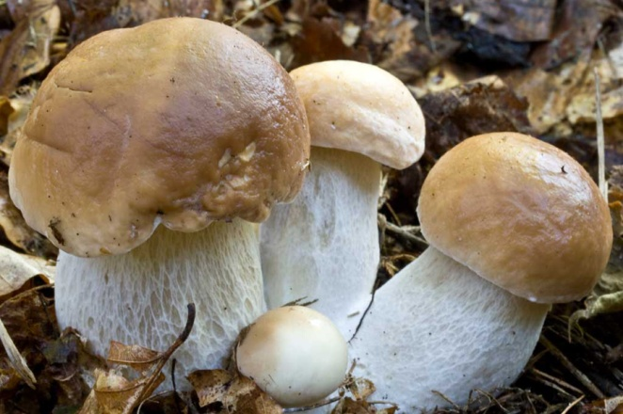
Секреты грибоедов

Грибы – удивительно вкусный продукт, который издревле входит в рацион русского человека. Однако, не все грибы одинаково полезны. Не стоит покупать грибы на стихийных рынках или у продавцов на автодорогах. А вот на стационарных рынках покупать этот продукт безопаснее, там грибы проходят соответствующий контроль.
Если Вы все же собрались в лес за грибами, то обязательно учтите следующее:
Не собирайте старых, перезревших или очень молодых грибов.
Никогда не кладите в корзину грибов, которых не знаете; остерегайтесь пластинчатых грибов.
Не употребляйте сырых грибов.
Внимательно проверьте собранные грибы перед тем, как начинать готовить блюда или делать заготовки.
Отобранные грибы сначала промойте и отварите несколько раз в подсоленной воде (не менее трех) в течение 30 минут.
Не давайте грибные блюда малолетним детям. Нельзя употреблять грибы беременным и кормящим грудью.
Никогда не применяйте “домашних” методов определения ядовитости грибов с использованием луковицы или серебряных ложек – они ошибочны.
Симптомы грибного отравления:
Характерные признаки отравления – тошнота, рвота, боль в животе, расстройство желудка, повышение температуры тела – появляются через 30-60 минут после употребления некачественных блюд из сыроежек, недоваренных осенних опят, сатанинских грибов, ненастоящих дождевиков. Симптомы отравления – галлюцинации, расстройство или потеря сознания, нарушение дыхания и сердечной деятельности – появляются через пол два часа после употребления красных мухоморов, ядовитые вещества которых поражают нервную систему. Человек будет захлебываться от смеха и страдать от галлюцинаций. Может даже потерять сознание. Если пострадавшему не оказать медицинскую помощь в первые часы, то спасти его жизнь сложно.
Что делать при отравлении грибами?
Если после употребления грибов чувствуете себя плохо или заметили нездоровые признаки у своих близких (тошнота, рвота, головная боль, галлюцинации, боль в животе):
Немедленно вызывайте “скорую помощь”. До ее приезда промойте желудок 1-2 л раствора марганцовки или солевого раствора, можно сделать очистительную клизму. Пейте много жидкости.
Даже при облегчении состояния обязательно обратитесь в ближайшее лечебное учреждение.
Недоеденных грибов не выбрасывайте. Их анализ поможет врачам быстрее определить вид яда, который попал в организм.
Никакого самолечения! Ибо чем больше токсинов попадет в кровь, тем более тяжелым будет ход отравления.

